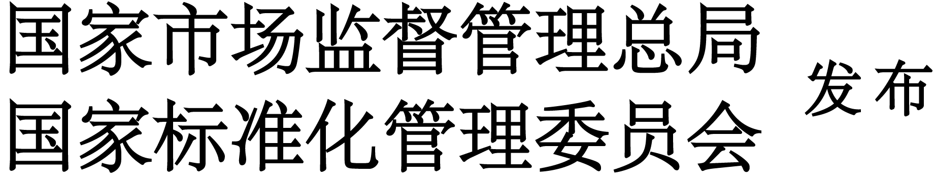
ICS 13.340.20；97.220.20
CCS Y55
GB/T XXXXX—XXXX

运动护具 冰雪运动护具 第1部分：滑雪运动头盔的安全要求和试验方法
Sports Protection Gear - Winter Sports Gear –
Part 1–Safety Requirements and testing methods for
Helmets for alpine skiers and snowboarders
（征求意见稿）

XXXX - XX - XX实施
XXXX - XX - XX发布

中华人民共和国国家标准

前 言
本文件按照GB/T 1.1-2020《标准化工作导则 第1部分：标准化文件的结构和起草规则》的规定起草。
请注意本文件的某些内容可能涉及专利。本文件的发布机构不承担识别专利的责任。
本文件由中国轻工业联合会提出并归口。
本文件起草单位：宁波天旗科技有限公司、肇庆博涵体育用品有限公司、广东麦斯卡体育股份有限公司、怡丰运动科技（深圳）有限公司、山东泰山体育器材有限公司、东莞市宏图仪器有限公司、河北省产品质量监督检验研究院（国家体育用品监督检验中心）、浙江方圆检测集团股份有限公司、通标标准技术服务有限公司广州分公司、山东泰山体育用品工程技术研究中心有限公司、中国文教体育用品协会。
本文件主要起草人：xxx。

运动护具 冰雪运动护具 第1部分：滑雪运动头盔的安全要求和试验方法
- 范围
本文件规定了滑雪运动头盔的术语和定义、要求、试验方法、检验规则、标识和包装，以及产品说明书。
本文件适用于滑雪运动者佩戴的头盔。
- 规范性引用文件
下列文件的内容通过文中的规范性引用而构成本文件必不可少的条款。其中，注日期的引用文件，仅该日期对应的版本适用于本文件；不注日期的引用文件，其最新版本（包括所有的修改单）适用于本文件。
GB 24429—2009 运动头盔 自行车、滑板、轮滑运动头盔的安全要求和试验方法
GB/T 191—2008 包装储运图示标志
GB/T 10000—1988 中国成年人人体尺寸
GB 18401—2010 国家纺织产品基本安全技术规范
GB 6675.4—2014 玩具安全 第4部分：特定元素的迁移
- 术语和定义
GB 24429—2009界定的以及以下列术语和定义适用于本文件。为便于使用，以下重复列出了GB 24429—2009的某些术语和定义。

滑雪运动头盔 helmets for alpine skiers and snowboarders
在滑雪运动过程中，用来吸收撞击能量，减少佩戴者头部意外伤害的装置。
简称 “头盔”。

壳体 shell
头盔的外层结构。
[来源GB 24429—2009，3.3]

缓冲层 protective liner
用来吸收撞击能量的适体垫层。
[来源GB 24429—2009，3.3]

舒适衬垫 comfort pad
头盔上保证头部佩戴舒适的衬垫，包括耳部防护衬垫。

佩戴装置 retention system
保证将头盔牢固地佩戴在头部的整套装置，包括使佩戴者更舒适的调节装置、系带等。
[来源GB 24429—2009，3.5]

系带 strap
佩戴装置的一部分，系紧在佩戴者的下颌下面用来稳固头盔的带子。
[来源GB 24429—2009，3.6]

下颌扣 chin buckle
位于下巴附近，用来调节佩戴装置松紧程度的装置。

头型 testing headform
用来模拟人类头部几何外形和力学性质的头部模型。

基础平面 basic plane of the testing headform
头型上与人类头部基础平面相对应的平面，见图1所示。
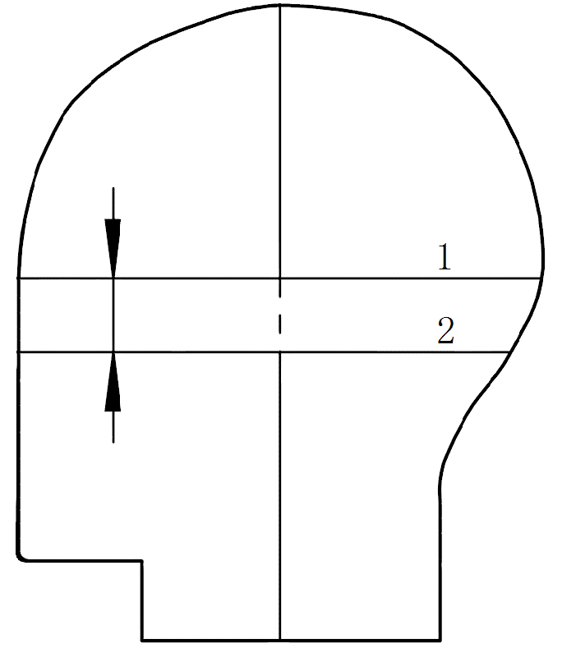
说明:
1 —— 参考平面；
2 —— 基础平面。
- 头型上的参考平面及基础平面

参考平面 reference plane of the testing headform
头型上，位于基础平面之上并与基础平面保持一定距离（X）的一个平行平面，这个距离（X）由头型尺寸确定，见图1及表1。
- 不同头型尺寸基础平面和参考平面距离 单位为毫米
头型尺寸(周长) | X
540 | 23±0.5
560 | 25±0.5
580 | 27±0.5
600 | 30±0.5
注：头型尺寸对应的周长允差为±1%。

头型尺寸（周长） headform size
与人类头部头围对应的头型上，参考平面与头型外表面相交形成的曲线长度，分540 mm、560 mm、580 mm和600 mm 4种头型尺寸，见表1。

头部基础平面 basic plane of the human head
头部上由左、右外耳孔中心和右眼眶（或左眼眶）下缘点组成的一个平面。。
见图2中的O—O’ 平面。
[来源GB 24429—2009，定义3.7，有修改]
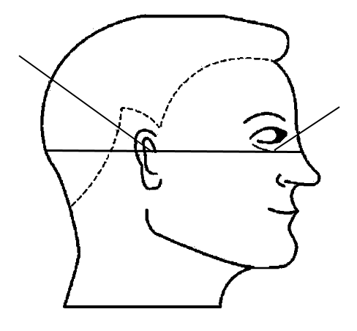
2
3
O
O’

1

说明:
1 —— O—O′ 平面；
2 —— 左、右外耳孔中心；
3 —— 右眼眶（或左眼眶）下缘点。
- 头部基础平面(O—O ′）侧视图

头盔尺寸 helmet size
头盔能佩戴最大的头型尺寸，用特小（540 mm）、小（560 mm）、中（580 mm）、大(600 mm）、特大（>600 mm）表示，见表2。
- 头盔尺寸和头型尺寸对应关系 单位为毫米
头盔适配的最大头型尺寸 | 头盔尺寸
540 | 特小(540 mm）
560 | 小(560 mm）
580 | 中(580 mm）
600 | 大(600 mm）
600 | 特大(>600 mm）

防护等级 protection class
同时适用于高山滑雪运动和单板滑雪运动的头盔防护等级为A类；
只适用于单板滑雪运动的头盔防护等级为B类。

覆盖区 coverage area
头盔按照标识尺寸和防护等级佩戴到对应头型后，所覆盖到的头型区域。

试验区 testing area
头盔按照标识尺寸和防护等级佩戴到对应头型后，进行吸收碰撞能量性能试验和耐穿透性能试验的区域。

头盔佩戴指数 helmet positioning index;HPI
当头盔正确佩戴于对应头型头型上时,从头盔前缘中心到头型参考平面的垂直距离，用来表征头盔在头型上佩戴位置的参数。
- 要求
  - 结构
头盔由壳体、缓冲层、舒适衬垫、佩戴装置等组成，要求如下：
- 表面应坚固、平滑；
- 边沿应圆钝，以防直接伤及头部；
- 内表面不应有长度大于2 mm的凸出物及尖锐物体；
- 应在耳部衬垫耳孔对应位置开设若干小孔；
- 系带宽度不应小于15 mm。
  - 质量
头盔的质量应在制造商标称值±40g的范围。
  - 视野
左、右水平视野不小于105⁰，上视野不小于25⁰，下视野不小于45⁰。
  - 覆盖区
4.4.1 防护等级A类头盔的至少应覆盖图3中BCDEA′ 以上区域，此区域范围内所有部件都应不可拆卸。
4.4.2 防护等级B类头盔的至少应覆盖图3中BCA′ 以上区域，AA′平面以下的部件拆卸性不作规定，如耳部衬垫等。图3中头型外表面上线段AC、HD与不同头型尺寸对应关系见表3。

- 不同头型上线段AC、HD长度 单位为毫米
头型尺寸 | AC | HD
540 | 89 | 92
560 | 92 | 94
580 | 94 | 96
600 | 98 | 99

单位为毫米
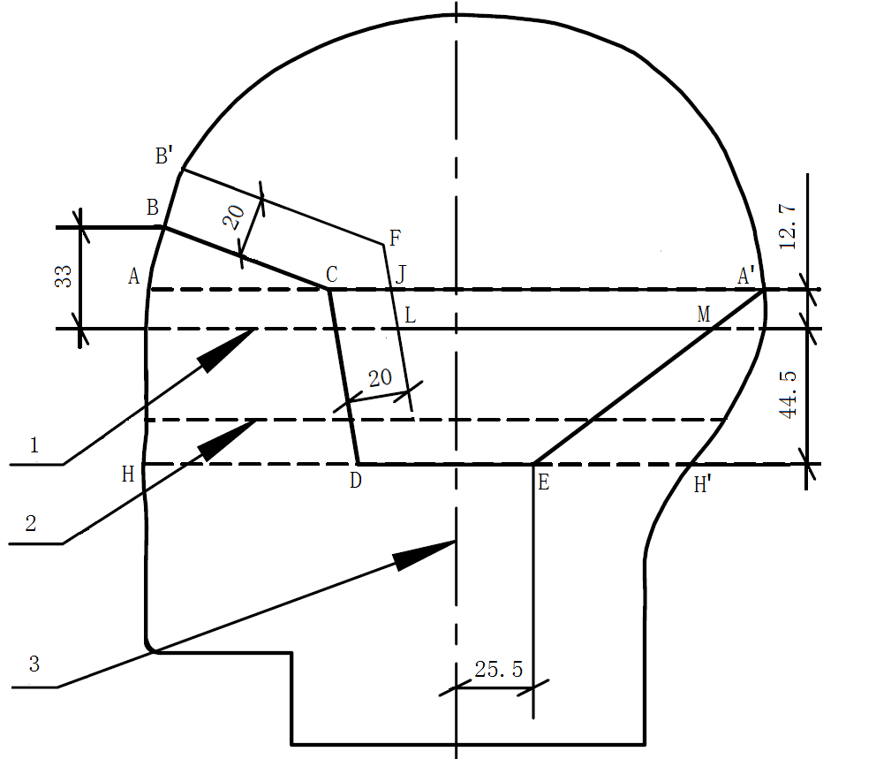
说明:
1 —— 参考平面；
2 —— 基础平面；
3 —— 头型中轴线。
注：
未注公差±0.1 mm。
- 最小覆盖区和试验区侧视图
  - 试验区
防护等级A类头盔的试验区为图3中B′FLMA′区域。
防护等级B类头盔的试验区为图3中B′FJA′区域。
  - 佩戴装置稳定性能
头盔不应从头型上脱落。
  - 佩戴装置强度性能
- 试验过程中佩戴装置的最大动态伸长量不应超过30 mm；
- 不应出现系带断裂、下颌扣脱离（包括下颌扣左右脱离以及下颌扣与系带脱离）、下颌扣断裂等严重破坏。
  - 吸收碰撞能量性能
应同时满足以下要求：
- 试验过程中加速度峰值不大于250g(g＝9.81m/s²），2452.5 m/s²；
- 试验后头盔不应出现危及佩戴者的破裂现象，如尖角或尖锐边缘；
  - 耐穿透性能
冲击尖锥顶部不能和底座金属块接触。
  - 纺织品安全性能
头盔上纺织类部件应符合GB 18401—2010 中5.1规定的B类要求。
  - 可迁移元素
头盔正确佩戴后与皮肤保持直接接触的部件的可迁移元素含量应符合表4要求。
- 可迁移元素限量值 单位为毫克每千克
元素 | 锑  (Sb） | 砷  (As） | 钡  (Ba） | 镉  （Cd） | 铬  (Cr） | 铅  (Pb） | 汞  (Hg） | 硒  (Se）
限量值 | 60 | 25 | 1000 | 75 | 60 | 90 | 60 | 500
- 试验方法
  - 状态调节
    - 实验室环境(常温）
实验室环境温度20℃±3 ℃，相对湿度20%～80%。
    - 低温环境
低温环境要求温度范围为－25 ℃±2 ℃。
    - 人工老化环境
人工老化环境按照以下连续过程进行：
—— 按照5.1.1规定常温处理至少4h；
—— 65℃±5℃ 高温处理至少4h；
—— 125W 石英管氙气辐照 48～50h，期间应保证头盔样品表面距离辐照源250mm±30mm，且旋转头盔样品使辐照均匀；
—— 按照5.1.1规定常温处理至少4h。
    - 状态调节
如表5所列，头盔应在对应环境中状态调节4 h ～ 24 h。

- 头盔状态调节要求
环境处理 | 对应规定 | 时长 /（h）
常温 | 5.1.1 | 4 ～ 24
低温 | 5.1.2 | 4 ～ 24
人工老化 | 5.1.3 | 按照5.1.3规定
  - 结构检验
    - 测量工具
分度值不大于1mm的长度测量器具。
    - 试验步骤
试验应按照以下步骤顺序进行：
a） 对一个全新样品，按照常温进行状态调节；
b） 目视头盔和护目镜，用手触摸头盔和护目镜表面、边缘；
c） 手触头盔内部，如有凸起和尖锐，应测量凸起物和尖锐物的尺寸；
d） 观察耳部衬垫耳孔对应位置是否开设有通孔；
e） 展平系带，测量任意一处的系带宽度；
  - 质量检验
    - 测量工具
分度值不大于1g的称重器具。
    - 试验步骤
试验应按照以下步骤顺序进行：
a） 选取一个全新样品，按照常温进行状态调节；
b） 称量样品的质量，单位为克（g）。
  - 视野检验
选取一个全新样品，常温状态调节后，按照GB 24429—2009中6.4的规定进行检验。
  - 覆盖区检验
    - 测量工具
测量工具至少应包括：
- 分度值不大于1mm的长度测量器具；
- 适配头盔的头型。
    - 试验步骤
试验应按照以下步骤顺序进行：
a） 选取一个全新样品，进行常温状态调节；
b） 按照生产商提供的头盔佩戴指数将头盔佩戴到尺寸范围内的最大头型上；如生产商未提供头盔佩戴指数，则按照能满足视野检验要求的位置佩戴头型；
c） 根据所标识的防护等级，在头盔上描绘出相应的覆盖区。
如覆盖区超出头盔范围，应判定为不合格。
  - 试验区检验
按照5.5的规定进行检验时，同时不同按照防护等级在头盔上描绘出试验区。
如试验区区超出头盔范围，应判定为不合格。
  - 佩戴装置稳定性能试验
选取一个全新样品，按照常温状态调节后，按照GB 24429—2009中6.5的规定进行试验。
  - 佩戴装置强度性能试验
选取一个全新样品，按照常温状态调节后，按照GB 24429—2009中6.6的规定进行试验。
  - 吸收碰撞能量性能试验
    - 试验装置
符合 GB 24429—2009中6.7.1规定的碰撞试验台。
    - 试验步骤
试验应按照以下步骤顺序进行：
a） 在试验区内，任意选择直线间隔距离不小于120mm的两个点作为碰撞点，并清晰地标示在头盔上；
b） 对头盔按照某一种状态调节进行处理；
c） 将头盔佩戴到碰撞试验台的头型上，调整头型和头盔并绑定，使:
—— 佩戴指数与5.5.2 中b）确定的一致；
—— 碰撞点对准平砧中心；
—— 佩戴装置完全被约束；
d） 将头型和头盔提升到相应高度，使头盔以5.37±0.05 m/s 的速度冲击平砧；
e） 选择另一个碰撞点，重复c）、d）。
注：对于低温处理的头盔样品，从低温环境中取出头盔样品后应在3 min内完成所有碰撞，3 min后超出的时间，应重新放回低温环境至少再处理超出时间的5倍。
  - 耐穿透性能试验
    - 试验装置
主要由导向下落系统、冲击尖锥、底座、速度测量装置、基座和接触指示装置组成的耐穿透试验机台，见图4，要求如下：
a） 导向下落系统：能引导冲击尖锥竖直下落的轨道，与相同高度真空中自由落体对比，速度损失应小于5%；
b） 冲击尖锥：重量范围3kg±0.025 kg，硬度HRC 45±5,最大母线夹角60°±0.5°，表面应光滑；
c） 底座：顶部中心位置应有一软金属块，软金属块高出底座应在 0 mm ～ 0.5 mm 之间；
d） 速度测量装置：分度值不小于0.01 m/s；
e） 基座：基座应固定住底座，并固定在坚固地面或试验机台上，使底座在碰撞过程中不产生各个方向的位移和转动；
f） 接触指示装置：可实时反映碰撞过程中冲击尖锥顶端接触到软金属块的声光指示系统；
g) 冲击尖锥中心轴线、底座中心轴线、基座中心轴线应共线在竖直线上；
h） 冲击尖锥、底座和基座的主要尺寸见图5。
    - 试验步骤
试验应按照以下步骤顺序进行：
a） 在试验区内，选择相互直线间隔距离不小于75mm的三个点作为碰撞点，并清晰地标示在头盔上；，如果试验区内存在通风孔，应选择至少一个通风孔作为碰撞点。
b） 按照常温或人工老化对头盔进行环境处理；
c） 将头盔放置到底座上，转动头盔使一个碰撞点对准冲击尖锥头；
d） 调整速度测量装置，使其位于头盔上碰撞点上方60 mm 内；
e) 固定头盔使碰撞点不移动；
f） 将冲击尖锥提升到相应高度，使冲击尖锥下落按照以下要求速度冲击头盔碰撞点：
—— 防护等级A类头盔：3.79 m/s±0.05 m/s；
—— 防护等级B类头盔：2.66 m/s±0.05 m/s；
g） 选择另两个碰撞点，重复c）、d）、e）、f）步骤。

单位为毫米
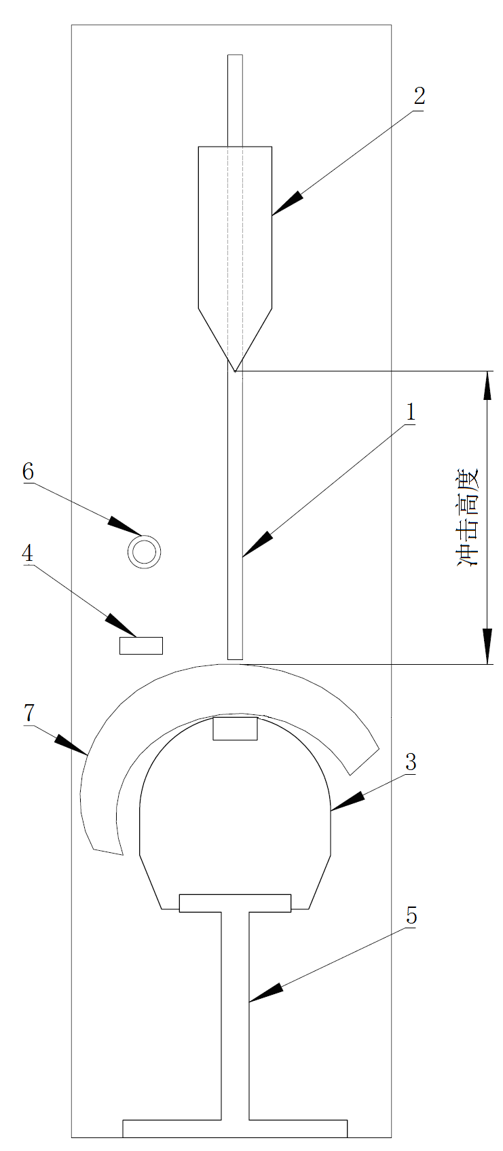
说明:
1 —— 导向下落系统；
2 —— 冲击尖锥；
3 —— 底座；
4 —— 速度测量装置；
5 —— 基座；
6 —— 接触指示装置；
7 —— 头盔。
- 耐穿透试验机台示意图

单位为毫米
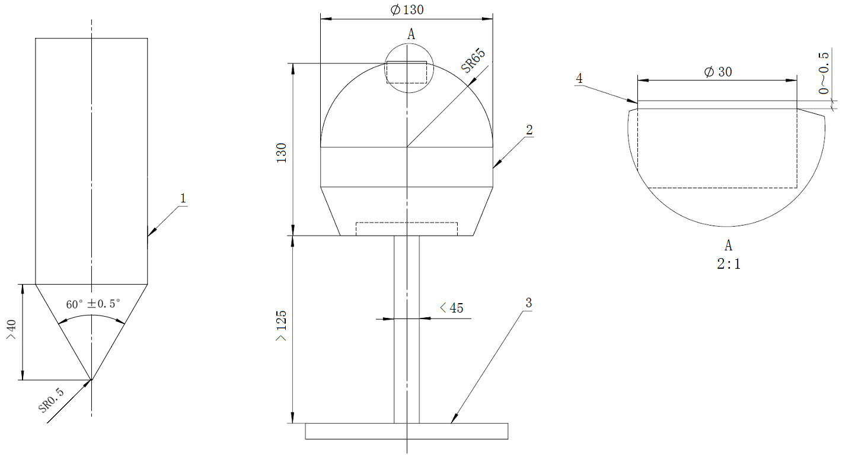
说明：
1 —— 冲击尖锥；
2 —— 底座；
3 —— 基座；
4 —— 软金属块。
注：
未注公差±0.1mm。
- 冲击尖锥、底座和基座的主要尺寸
  - 纺织品安全性能试验
纺织类部件按照GB 18401—2010中第6章中规定的方法进行试验。
  - 可迁移元素试验
所有部件按照GB 6675.4—2010 中第6、7、8、9章中规定的方法进行试验。
- 检验规则
  - 检验分类
正常批量生产的头盔检验分为型式检验和出厂检验，检验顺序、项目、要求、方法和状态调节
见表6。

- 检验顺序、项目、要求、方法和状态调节
检验顺序 | 检验项目 | 要求 | 试验方法 | 头盔样品编号 | 状态调节 | 检验类别
 |  |  |  |  |  | 型式检验 | 出厂检验
1 | 结构 | 4.1 | 5.2 | 1 | 5.1.1 | √ | √
2 | 质量 | 4.2 | 5.3 | 1 | 5.1.1 | √ | √
3 | 视野 | 4.3 | 5.4 | 1 | 5.1.1 | √
4 | 覆盖区 | 4.4 | 5.5 | 1 | 5.1.1 | √
5 | 试验区 | 4.5 | 5.6 | 1 | 5.1.1 | √ | √
6 | 标识 | 7.1 | 目测 | 1 | 无要求 | √ | √
7 | 包装 | 7.2 | 目测 | 1 | 无要求 |  | √
8 | 产品说明书 | 8 | 目测 | 1 | 无要求 |  | √
9 | 佩戴装置稳定性能 | 4.6 | 5.7 | 1 | 5.1.1 | √ | √
10 | 吸收碰撞能量性能ª | 4.8 | 5.9 | 1,2,3 | 5.1.1，5.1.2，5.1.3 | √ | √
11 | 耐穿透性能^{b} | 4.9 | 5.10 | 4，5 | 5.1.1，5.1.3 | √ | √
12 | 佩戴装置强度性能 | 4.7 | 5.8 | 4，5 | 5.1.1 | √ | √
13 | 纺织品安全性能 | 4.10 | 5.11 | 6 | 5.1.1 | √
14 | 可迁移元素 | 4.11 | 5.12 | 7 | 5.1.1 | √
- 应对三个头盔样品进行不同的环境处理。
- 应对两个头盔样品进行不同的环境处理。
  - 型式检验
    - 有下列情况之一时，应进行型式检验：
a） 新产品应在定型后、投产前；
a） 正常生产中，在结构、材料、工艺有较大变化时；
b） 产品转换厂家生产时；
c） 国家质量监督机构提出型式检验要求时。
    - 检验头盔样品分配
型式检验至少需要7个头盔样品，并按照表6的规定，顺序进行检验。
  - 出厂检验
对于同一款型，同一尺寸的头盔，按每3000为一检验批(不足者按一批计算)，每批次应随机从成品仓抽取7个头盔样品，按照表6规定进行检验，其中第6、7、8项，可在抽样现场或实验室记录并判断是否合格。
  - 判定规则
    - 型式检验
同一检验批的头盔样品检验时，出现任意单个项目不合格，则判定该检验批产品不合格。
    - 出厂检验
同一检验批的头盔样品检验时，出现任意单个项目不合格，允许对产品改进后提交第二次检验，但应抽取同一检验批中的至少14个头盔样品。第二次头盔样品中出现任意单个项目不合格，应判定检验批产品不合格。
- 标识和包装
  - 标识
每顶头盔上应有以下永久(头盔的整个使用期中都能看到的）、清晰的标识:
a） 产品名称；
b） 生产厂名称；
c） 生产厂地址；
d） 产品用途；
e） 产品尺寸；
f） 生产日期或产品批号；
g） 防护等级A类或防护等级B类说明；
h） 头盔质量；
i） 合格标志；
j） 应包含以下警示语：
—— 使用时系紧系带；
—— 发生较大撞击后应停止使用；
—— 不应使用腐蚀性溶剂擦洗头盔；
—— 正确佩戴头盔能有效降低运动伤害，但不能完全避免伤害。
  - 包装
外包装应至少有7.1中a）、b）、c）、d）、e）、i）规定的内容，相关的储运标识应按照
GB/T 191—2008的规定执行。
- 产品说明书
每一顶头盔应附产品中文说明书，至少应包括以下几点内容:
a） 应提醒购买者挑选适合自己头型尺寸的合格头盔；
b） 使用时系紧系带；
c） 头盔如果发生较大撞击应停止使用；
d） 注意保管，不用腐蚀性溶剂擦洗头盔，不在强光下暴晒；
e） 使用期限由工厂根据产品情况提出；
f） 不得更改头盔的结构；
g） 正确佩戴运动头盔能有效降低运动伤害，但不能完全避免伤害；
h） 合理说明正确佩戴的方式。

参 考 文 献
[1] EN 1077:2007 Helmets for alpine skiers and snowboarders
[2] ASTM F2040:2018 Standard Specification for Helmets Used for Recreational Snow Sports

———————————————

